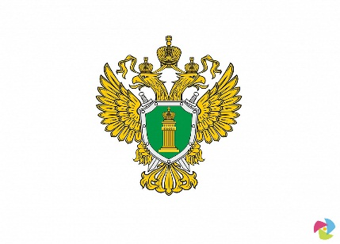
Прокуратура Болховского района Орловской области
Коррупция – это
- злоупотребление служебным положением, дача взятки, получение взятки, злоупотребление полномочиями, коммерческий подкуп либо иное незаконное использование физическим лицом своего должностного положения вопреки законным интересам общества и государства в целях получения выгоды в виде денег, ценностей, иного имущества или услуг имущественного характера, иных имущественных прав для себя или для третьих лиц либо незаконное предоставление такой выгоды указанному лицу другими физическими лицами;
- совершение вышеуказанных деяний, от имени или в интересах юридического лица.
Противодействие коррупции – это деятельность федеральных органов государственной власти, органов государственной власти субъектов Российской Федерации, органов местного самоуправления, институтов гражданского общества, организаций и физических лиц в пределах их полномочий:
- по предупреждению коррупции, в том числе по выявлению и последующему устранению причин коррупции (профилактика коррупции);
- по выявлению, предупреждению, пресечению, раскрытию и расследованию коррупционных правонарушений (борьба с коррупцией);
- по минимизации и (или) ликвидации последствий коррупционных правонарушений.
